DOSSIER BECKETT

Ecrivain irlandais né à Foxrock (Dublin) en 1906, mort à Paris en 1989. Prix Nobel en 1969.

Quelques citations nourricières

"Tout le trouble du monde vient de ce qu'on ne sait pas rester seul dans sa chambre" (Pascal)
« Je n’ai pas d’idée sur le théâtre. Je n’y connais rien. Je n’y vais pas. C’est admissible. » (Beckett)
« … le besoin de communiquer quand aucune communication n'est possible apparaît horriblement comique, tandis que l'amitié implique une pitoyable acceptation des apparences » (Beckett – Essai sur Proust)
« …ce désert de solitude et de récriminations que les hommes appellent amour. » (Beckett – Essai sur Proust)
« On ne peut échapper aux heures, ni aux jours... ni à demain, ni à hier. » (Beckett – Essai sur Proust)
« Clov : Fini, c’est fini, ça va finir, ça va peut-être finir. (Ouverture de Fin de partie)
« Si je suivais à la lettre ce que dit Beckett, il faudrait que j’enlève quinze mots à chaque phrase que je prononce ! (Denise Gence, sur Oh ! les beaux jours)

EN ATTENDANT GODOT (1952)

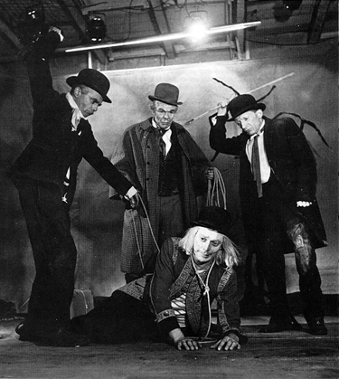
Création d’En attendant Godot au Théâtre Babylone, 1956. Mise en scène et jeu (Pozzo) Roger BLIN.

C’est la pièce qui révèle Beckett au public et à la critique. Enorme succès qui va défrayer la chronique et participer à la création journalistique du « théâtre de l’absurde » (voir Théâtre de l’absurde).

FIN DE PARTIE - Endgame (1957)

Hamm, aveugle paraplégique, occupe le centre de la scène. Il entretient avec son valet et fils adoptif Clov une relation étrange, sado-masochiste et pathétique. Celui-ci affirme vouloir le quitter ou le tuer mais n'a le courage de faire aucune de ces deux choses pendant toute la pièce.
Nell et Nagg, les parents de Hamm, ont perdu leurs bras et leurs jambes lors d'un accident de bicyclette et vivent désormais dans des poubelles.
Le titre français et plus encore le titre que l'auteur a donné à sa traduction anglaise (Endgame) peuvent faire référence au jeu d'échec, dont Beckett était d'ailleurs adepte. Hamm serait un roi condamné incapable de reconnaître sa défaîte et Clov, son pion, le promènerait de temps à autre sur l'échiquier pour lui donner l'impression qu'il peut encore faire quelque chose.
Hamm peut signifier un cabotin, un mauvais acteur en anglais. Ce dernier est en effet un personnage très théâtral, emphatique dans ses propos et qui ressent cruellement le besoin d'attirer l'attention sur lui. Il récite des passages de son « roman » à son père. Il faut également noter que la première phrase de son texte, « À moi de jouer » fait directement référence au théâtre.

Oh ! les beaux jours – Happy Days (1961 :)

Créée par Madeleine Renaud, la pièce a été jouée pendant 40 ans... (voir la mise en scène vue en cours). Tragédie-comédie moderne, Winnie est aux prise avec les lois de la pesanteur : "La gravité, Willie, j'ai l'impression qu'elle n'est plus ce qu'elle était"... Affirmation qu'il faut méditer pour en saisir le sens multiple : la tragédie n'est plus ce qu'elle était (ironie et mélange des genres qui définit bien l'oeuvre de Beckett), le monde n'est plus ce qu'il était (affirmation irrémédiable du temps et du changement subit par le couple). L'action principale de la pièce ? Commencer la journée et se faire aspirer par le sol. L'élégance de Winnie n'empêche aucunement son statut de ver de terre.
THEMES et FORME

Les plus fréquents : le temps humain, l'attente, la quotidienneté, la solitude, l'aliénation, la mort, l'errance, la non-communication, la déchéance… mais l’approche thématique reste limitée. Il faut voir dans ces thèmes la préoccupation d’une époque (voir Théâtre de l’absurde) après la 1ère guerre et l’influence de la révolution surréaliste (voir Surréalisme)
En fait, les thèmes n’auraient aucune valeur sans la forme qui les transcrive et c’est dans sa recherche théâtrale que l’invention de Beckett est la plus marquante.

- Un langage nu.
La recherche du vide, du « rien » devient une forme poétique pour exprimer la condition humaine. La « viduité » (état de veuvage), l’abandon (personnages errants, semi-clochards), la clôture prennent une forme poétique et théâtrale (voir l’enfermement constant des espaces associés à la limitation des gestuelles des comédiens). La répétition est un autre motif de clôture : sommes voués à répéter inlassablement le même « cinéma », le même « cirque » existentiel (voir Existentialisme) mais reste une petite fenêtre (très souvent à lointain, avec une échelle –Fin de partie- ) et la parole parlante, « qui se parle à elle-même ».

- Une parole en acte
Beckett épuise la forme du dialogue (Vladimir et Estragon se perdent dans le flux temporel et langagier. Ils parlent pour attendre, dans une forme spéculaire (voir Solipsisme : théorie philosophique qui par l'abstraction du monde externe ou des perceptions qui en proviennent, place l'individu seul devant la seule connaissance de sa propre existence. La vérité devient ainsi « relative ».). Mais, de cet épuisement du dialogue naît une parole théâtrale nouvelle : le soliloque. Forme intermédiaire entre le monologue et le poème, les personnages se parlent à eux-mêmes (voir Oh ! les beaux jours, le début notamment : « Commence ta journée, Winnie »)

- Une partition – clôture du texte théâtral
Son’intérêt pour la poésie a travaillé profondément son écriture. Il lisait très souvent des poèmes à voix haute, avec ses proches et la recherche d’une musicalité est constante dans ses pièces (et ses romans aussi, sur un autre mode). Penser au travail de lecture que nous avons fait… Cette rythmique du texte Beckettien est signalée par les didascalies surabondantes. Il est curieux de noter que la recherche du « vide » se traduise par une extrême précision des temps de parole (« Un temps », « un très long temps »…) comme si Beckett souhaitait quadriller, encadrer le travail du comédien et l’impliquer dans sa partition (les déplacements et gestuelles sont également notés). D’ailleurs, il faut pouvoir ressentir cette clôture pour trouver ses marques dans l’interprétation. (Beckett d’ailleurs était très sévère concernant les mises en scène de ses textes. Il voulait avoir un regard sur ce qu’on faisait de son œuvre !)Les intentions de jeux doivent ne venir qu’en soustraction, quand tout a été limité, il doit ne rester que l’essentiel.
Un extrait de BING, qui montre cette simplification du texte et cette rythmique particulière :

« Corps nu blanc fixe hop fixe ailleurs. Traces fouillis signes sans sens gris pâle presque blanc. Corps nu blanc fixe invisible blanc sur blanc. Seuls les yeux à peine bleu pâle presque blanc… »

INTERPRETER BECKETT

Les enjeux sont multiples comme l’interprétation de ses textes. Si une tradition a été à l’honneur sur le modèle de Roger BLIN, il va se soi que l’interprétation de Beckett est ouverte. Comme pour une partition musicale, les intentions, les couleurs, les nuances diffèrent d’un musicien à l’autre. Il semble même que la dimension clownesque de beaucoup de ses textes oblige le comédien à une recherche de simplification, à simplifier pour créer du jeu. Faire le clown serait même un danger (un clown n’exécute pas, il est son propre clown) tout comme réciter Beckett, la récitation ne prendrait pas en compte la richesse de son écriture scénique.. L’énonciation chez Beckett est souvent très complexe : les modes d’adresse sont fluctuants : le dialogue devient soliloque d’une réplique à l’autre, l’adresse public est toujours là mais jamais totale (jamais d’aparté mais les indications de lumière implique le rapport au public – « Lumière aveuglante » didascalie initiale de Oh ! les beaux jours).
La pantomime : dans Acte sans parole, Beckett exploite cette dimension de l’acteur. Alors que l’on pourrait penser que jouer Beckett c’est apprendre des « mots », il se trouve que la partition théâtrale oblige à cette implication corporelle essentielle (contraintes physiques des personnages très souvent exploitée).
Quant à l’espace, il est pensé au moment même de l’écriture. Il participe pleinement à l’écriture scénique, il est actif, et matériel. L’espace et tous les éléments scéniques acquièrent un rôle dans la pièce (corps, objets, mouvement, sons, lumière), ils « parlent » et quelquefois agissent : comme dans Acte sans parole où la parole verbale est absente mais ou les objets descendant des cintres deviennent signifiant dans la situation ou encore dans Comédie, dans laquelle les projecteurs jouent la fonction de déclanchement de la parole pour 3 personnages coincés dans des jarres. Dans La dernière Bande, Krapp écoute des bandes magnéto qu’il a enregistrées 30 ans auparavant : l’objet devient un partenaire, un double parlant et n’est plus un simple accessoire. Il produit du jeu et se montre implacable, réglé, automatique (pensons à la bouteille d’eau dans Acte sans parole 2 , au réveil de Winnie ou à l’arbre de Godot qui jalonnent le temps de la représentation).

----------------------

VISIONNAIRE
DE NOTRE HISTOIRE

Impitoyable, Beckett nous dépouille de tout, il nous met à nu, il nous roule dans la même farine : boue, sable. Il fait de nous des éclopés, des marginaux, des enterrés, derniers restes d'humanité, derniers rescapés d'un monde dévasté, mort.
Devant une vision aussi scandaleuse, aussi blasphématoire, attentatoire à l'humanité, à Dieu, à tout l'édifice social, à toutes les utopies, les défenseurs de tous les ordres moraux, les gardiens de tous les temples se devaient de réagir. Ils le firent. Pour aller vite, rappelons que Beckett fut interdit dans toutes les dictatures, de droite, de gauche. Vilipendé par nos meilleurs auteurs (Sartre, Barthes par exemple), parce qu'il était « réactionnaire », parce qu'il chantait «la mort bourgeoise», bref parce qu'il n'allait pas dans le sens de l'Histoire.
Depuis c'est « l'Histoire » qui est allée dans son sens, allègrement, et le monde qui est devenu, un peu plus chaque jour, «du Beckett ». Eh oui ! On les voit partout ses personnages, ses clochards, ses déplacés, ses réfugiés. On le voit un peu partout, Beckett, lui qui rasait les murs.
Visionnaire, il avait donné forme à un univers qui ne cessait de nous hanter, de devenir de plus en plus présent. La « métaphysique » s'éloignait.
Pour conquérir cette absolue liberté de ton et de vision, il avait largué toutes les amarres (y compris celles de l'idéologie, ni celle de la morale ordinaire, ni de la mode, ni du succès), attentif à ne capter que sa propre voix, venue d'on ne sait où.
Fut-il pour autant, est-il pour autant l'auteur « noir » ou « désespéré » qu'on s'est plu, qu'on se plaît parfois encore à dire ?
Il est assez piquant, soit dit entre parenthèses, que le siècle d'Auschwitz et du reste, puisse faire grief à un auteur comme Beckett d'être «noir ».
Comme s'il n'était pas un des rares, un des seuls qui ait eu le courage, la force, le pouvoir, de construire une oeuvre sur des cendres, des décombres, dans une Apocalypse au quotidien. Comme si à travers sa Voix, il ne nous parlait pas de nous, intimement, de notre monde, de notre Histoire, sans pompes ni abstractions.
Ce pouvoir lui fut donné par surcroît. Il y parvint sans intention, en collant à sa propre voix, à sa propre subjectivité, son propre chaos.
L'espoir chez Beckett n'est pas une marchandise, pas une denrée vendue ou soldée, il est inscrit au coeur de l'oeuvre, dans son exigence, son impitoyable volonté. Dans son refus de tous les mensonges, de toutes les facilités, de toutes les tricheries, de toutes les illusions. Dans la perfection de l’oeuvre, dans sa nécessité. Dans cette exigence de vérité, qui le pousse à tout affronter de l’obscurité, de l’effondrement, de la mort, de manière sauvage, sans garde-fou aucun, en saint de l'écriture.
Il s'incarne dans une fraternité, un courage, un credo qui lui appartiennent en propre et dont le narrateur de L'Innommable se fait l'écho: « il faut dire des mots, jusqu'à ce qu'ils me disent, jusqu'à ce qu'ils me trouvent (...) il faut continuer, je ne peux pas continuer, je vais continuer ». Winnie, bientôt recouverte par la terre, fait-elle autre chose ?
Tout Beckett se trouve entre ce «je ne peux pas continuer» et ce «je vais continuer».

Pierre Chabert- (Metteur en scène)
In Singularité de Samuel Beckett (extrait paru dans Théâtre Aujourd’hui n°3 – CNDP 1994)

LIENS

http://www.samuel-beckett.net/ecrivain.html
http://www.ac-strasbourg.fr/pedago/lettres/lecture/Beckettbio.htm
http://www.remue.net/cont/beckett.html (texte de BING)
http://perso.numericable.fr/~dersteph/Absurde.htm (Un dossier sur le théâtre de l’absurde)

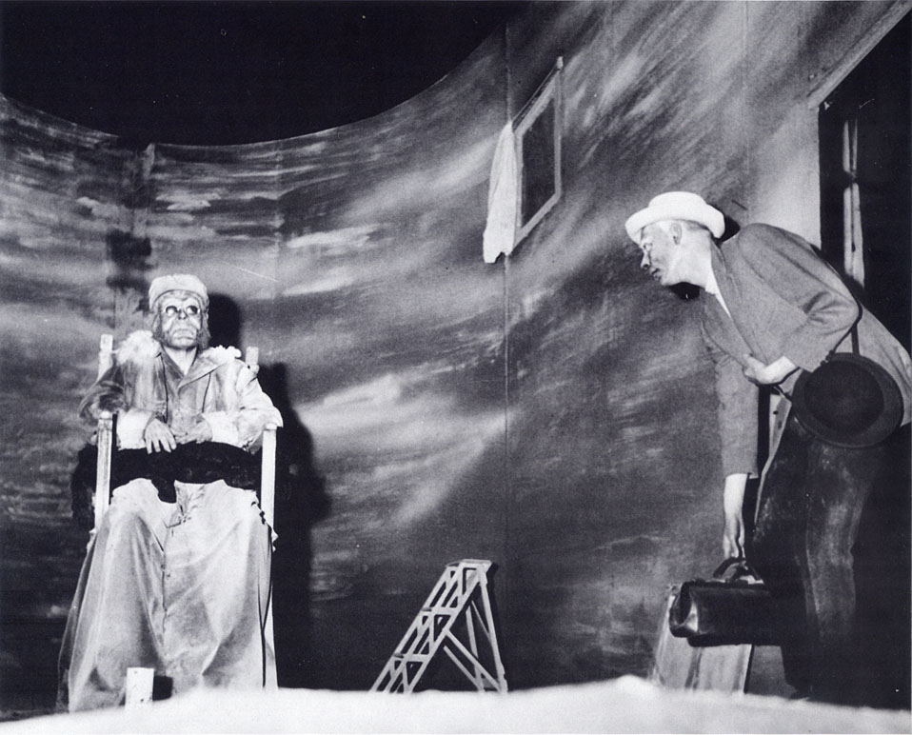
Fin de Partie, mise en scène R. Blin, 1957 au studio des Champs-Elysées.
Oh ! les beaux jours, Denise Gence, Théâtre national de la Colline 1992, P. Chabert (m.scène)
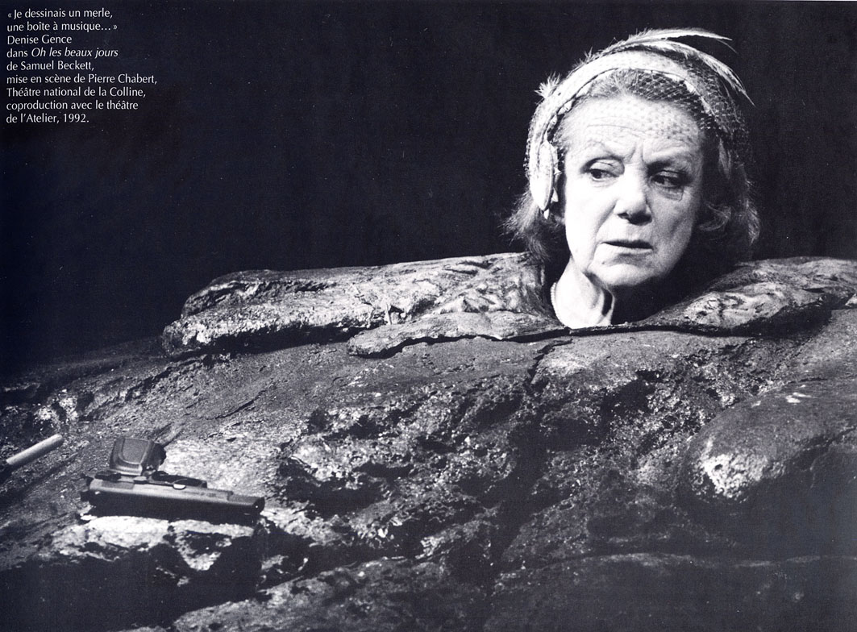
« Ma première préoccupation, c’était de ne pas être dans une situation classique de répétition : une table, une chaise, comme un conférencier. Je sentais que cela était impossible. Je ne pouvais me retrouver dans la situation de celui qui va faire un discours. (…) En fait, nous avons cherché à me mettre dans une situation plus précaire, plus tragique que le travail à la table qui nous semblait trop confortable. Dire : « Encore une journée divine » à une table, ce n’est pas possible ! » (Propos de Denise Gence pour Oh ! les beaux jours)

